Antalya Film Forum İçin Başvurular Açıldı

Antalya Büyükşehir Belediyesi ev sahipliğinde bu yıl 7-14 Ekim tarihleri arasında düzenlenecek 60. Antalya Altın Portakal Film Festivali’nin ortak yapım marketi ve proje geliştirme platformu Antalya Film Forum 10. yılını kutluyor. 8-10 Ekim tarihleri arasında fiziki, 10-12 Ekim tarihleri arasında çevrimiçi düzenlenecek Antalya Film Forum için başvurular festivalin web sitesi üzerinden başladı.

Antalya Büyükşehir Belediye Başkanı Muhittin Böcek yaptığı açıklamada “Ülkemizdeki film endüstrisinin gelişimine destek olmak bizim için çok büyük önem taşıyor. Antalya Film Forum bir yandan sektöre destek verirken diğer yandan da Antalya’mızın her türlü imkâna sahip doğal bir çekim platosu olduğunun da altını çiziyor. 10. yılına ulaşan ve festivalimiz gibi 60. yıllara ulaşmasını istediğimiz Antalya Film Forum’da bu yıl ana jüri tarafından seçilecek projelere toplamda 550 bin TL ödül verilecek,” dedi.

Geçen yıl olduğu gibi bu yıl da Armağan Lale ve Pınar Evrenosoğlu direktörlüğünde gerçekleşecek Antalya Film Forum; Uzun Metraj Kurmaca Pitching Platformu, Uzun Metraj Kurmaca Work-in-Progress Platformu, Belgesel Film Work-in-Progress Platformu, Sümer Tilmaç Antalya Film Destek Fonu Pitching Platformu ve Dizi/Kısa Dizi Pitching Platformu ile birlikte beş bölümde düzenlenecek.

Ana veya ortak yapımcısı Türkiye’den olan projeler için ortak yapım fırsatlarını genişletmeye, Türkiye ve uluslararası film endüstrisi arasındaki bağı güçlendirmeye devam edecek Antalya Film Forum’da platformlar dışında bu yıl 3. kez düzenlenecek Forum+ çatısı altında yine atölyeler, ustalık sınıfları ve paneller düzenlenecek.

Başvurular Bugünden (12 Temmuz Çarşamba) İtibaren Festivalin Web Sitesi Üzerinden Yapılabilecek
Henüz proje aşamasındaki uzun metraj filmlerin destek bulacağı Uzun Metraj Kurmaca Pitching Platformu ve çekimleri Antalya kentinde gerçekleştirilecek uzun metraj bir filme destek sağlanan Sümer Tilmaç Antalya Film Destek Fonu Pitching Platformu için son başvuru tarihi 2 Ağustos 2023 Çarşamba. Her iki platforma seçilen projeler 8 Eylül 2023 Cuma günü açıklanacak.

Çekimlerinde sona gelinen ya da post prodüksiyon aşamasındaki kurmaca ve belgesel projelerin desteklendiği Uzun Metraj Kurmaca Work-in-Progress Platformu ve Belgesel Work-in-Progress Platformu için son başvuru tarihi 4 Ağustos 2023 Cuma olarak belirlendi. Uzun Metraj Kurmaca Work-in-Progress ve Belgesel Work-in-Progress Platformları’na seçilen projeler 5 Eylül 2023 Salı günü duyurulacak.

Antalya Film Forum’un, dizilerin endüstrideki rolü ve öneminin artışı nedeniyle; özgün ve yaratıcı içerik geliştirmeye katkıda bulunmak amacıyla düzenlenen Dizi/Kısa Dizi Pitching Platformu, bu yıl yine Netflix Türkiye işbirliği ile gerçekleşecek. Türkiye’den yapımcı ve yönetmenlere açık olan ve proje aşamasındaki dizi projelerinin yarışacağı platform için yönetmelik ve başvuru tarihleri önümüzdeki günlerde açıklanacak.

Antalya Büyükşehir Belediye Başkanı Muhittin Böcek’in başkanlığını yaptığı 60. Antalya Altın Portakal Film Festivali’nin idari direktörlüğünü Av. Cansel Tuncer, yönetmenliğini Dr. Ahmet Boyacıoğlu üstlenirken, sanat yönetmenliğini Başak Emre yürütecek.

60. Antalya Altın Portakal Film Festivali
7-14 Ekim 2023

10. Antalya Film Forum
8-12 Ekim 2023

antalyaff.com/tr

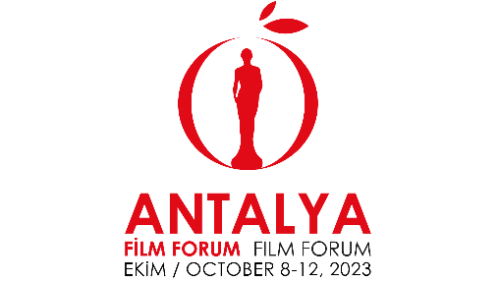

Basın İlişkileri

Merve Genç merve.genc@antalyaff.com
Cansu Uzun Gün cansu.uzun@antalyaff.com

